2018 Go Life!圍棋生活攝影比賽
- 參賽資格：一般社會大眾及愛好攝影人士均可參加。
- 攝影主題：Play Go for "?"
- 主題說明：
圍棋，英文就是"Go"。從圍棋中可以體驗到什麼？或簡單一點說，因為什麼而下圍棋？有趣、挑戰性、成就感、因為愛？
請參賽者拍下與「圍棋」相關的主題照片，想想下圍棋帶給您的生活體驗，並與我們分享您的故事。
- 主題範例：Play Go for friends─圍棋無國界
照片故事：
2014年南半球夏天，隻身一人前往未知的旅程。原本一個人的旅行。卻因為圍棋認識了許多好朋友。什麼時候能再見，再下一盤棋呢？想念那永遠難忘的美好午後。
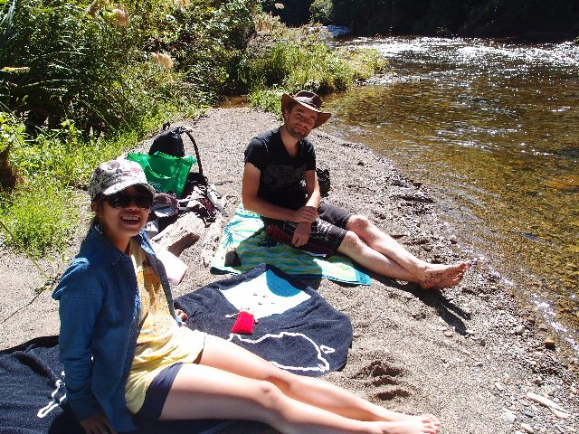

- 報名方式：

於徵稿期間，至活動官網閱讀比賽辦法，並於報名頁面https://goo.gl/forms/dZyihydWKFMiCRd02上傳檔案及文字故事、填寫報名資料即可。投稿成功之作品，需由主辦單位審查過後才會發布。
- 比賽規則：
- 參賽之攝影作品須為參賽者原創，且不曾於公開徵件之展覽或比賽中得獎之作品。
- 僅接受格式為500 萬畫素（含）以上之JPEG格式，拒絕RAW、TIFF等JPEG格式以外的檔案格式。
- 攝影作品允許後製，不限定使用原圖參賽。
- 每人參賽件數不限，以取最高獎為原則（評審獎與人氣獎可兼得）。
- 參賽者同意報名參賽之攝影作品，版權歸主辦單位所有，主辦單位有包括但不限於宣傳發表、製作宣傳品、媒體刊登、雜誌報導的權利，且均不另予通知及致酬。參賽者同意主辦單位以再製方式散佈得獎攝影作品，並自由使用再製品。
- 參賽即視同認可並接受本辦法之各項規定，如有未盡事宜，主辦單位保留隨時修改的權利。
- 獎項：
- 棋聖獎1名：獎狀乙幀及新台幣12,000元整
- 名人獎1名：獎狀乙幀及新台幣6,000元整
- 天元獎2名：獎狀乙幀及新台幣3,000元整
- 佳作獎5名：獎狀乙幀及新台幣1,000元整
- 中央獅子會網路人氣獎5名：獎狀乙幀及新台幣1,000元整
- 立福公司特別獎5名：價值2000元15.4吋hama aha電腦包
- 徵選辦法：
參賽攝影作品由主辦單位邀請專業評審團評鑑選出棋聖獎、名人獎各1名，天元獎2名與佳作獎5名。中央獅子會網路人氣獎由主辦單位舉辦票選活動，得票最高的5張照片，即獲選為中央獅子會網路人氣獎。
- 評分標準：創意 40% 技術20% 文字故事20% 感動20%

- 獎勵說明：
- 得獎作品或優秀作品將於捷運藝廊合作展出。
- 本活動所頒發之獎項將由主辦單位依中華民國稅法規定申報所得。
- 主辦單位於得獎名單公佈後將主動聯繫得獎者，得獎者須協助主辦單位完成相關之行政流程。
- 主辦單位將於得獎名單公佈後於x月x日舉行前三名之頒獎典禮，其餘得獎者領獎辦法將另行通知得獎者。
九、活動流程
2018年3月11日開放投稿。
2018年4月22日參賽者投稿截止。
2018年4月29至5月13日開放網路投票。
2018年5月20日公告比賽結果。
2018年6月15日至6月24日於捷運藝廊進行優秀作品展出。
2018年6月21日獲獎者參加台北市第一（中央）國際獅子會會長交接領獎。

